Partnerstwo Publiczno-Prywatne w praktyce. Wskazówki dla podmiotów publicznych.
Partnerstwo Publiczno-Prywatne (PPP) to szansa na realizację ambitnych inwestycji bez konieczności natychmiastowego obciążania budżetu. Zamiast jednak traktować je jak zwykłe zamówienie publiczne, warto pamiętać, że PPP wymaga elastyczności, otwartego dialogu i planowania. Jak krok po kroku przygotować i przeprowadzić projekt PPP – od budowania zespołu po podpisanie umowy? Oto sprawdzone rozwiązania.

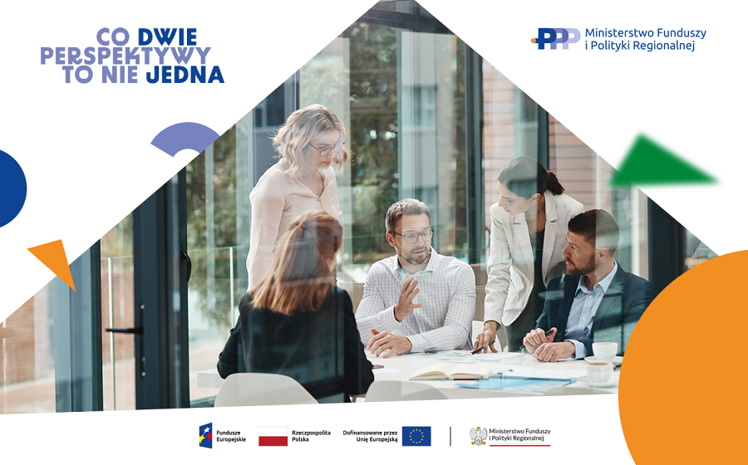
Dobry zespół to połowa sukcesu
Projekty PPP są rozłożone na lata, dlatego potrzebny jest do nich odpowiedni zespół. Najważniejszą osobą jest lider, czyli ktoś, kto sprawnie podejmuje decyzje, pilnuje terminów i potrafi rozmawiać z przedstawicielami biznesu. W grupie powinni znaleźć się także inżynierowie i prawnicy. Kluczowe jest wsparcie finansisty, ponieważ w modelu PPP pieniądze płyną inaczej niż w klasycznym zamówieniu publicznym. Wydatki należy planować nie tylko w początkowych etapach, ale i na wiele lat do przodu. Jeśli podmiot publiczny robi to po raz pierwszy, warto skorzystać z pomocy zewnętrznych doradców oraz darmowych szkoleń i wytycznych przygotowanych przez Ministerstwo Funduszy i Polityki Regionalnej.
Testowanie rynku
Zanim zamówienie zostanie oficjalnie ogłoszone, warto porozmawiać z firmami. Takie spotkania nazywa się testami rynku. To darmowy sposób, by sprawdzić, czy przedsiębiorstwa będą chciały zrealizować dany pomysł. Najlepiej zadawać proste, otwarte pytania, zamiast zasypywać zainteresowanych trudnymi formularzami. Dopiero po takich konsultacjach podmiot publiczny może przejść do kolejnego etapu przygotowania projektu PPP.
Co, jeśli nikt się nie zgłosi?
Jeśli testy rynku nie przyniosą oczekiwanych rezultatów, nie oznacza to, że należy zrezygnować z projektu. Czasami wystarczy coś zmienić, np. zmniejszyć zakres inwestycji lub inaczej podzielić ryzyko. PPP to partnerstwo, które opiera się na elastyczności i szukaniu rozwiązań dobrych dla obu stron. Wsparcie w całym procesie oferuje Ministerstwo Funduszy i Polityki Regionalnej, które udostępnia wiedzę, narzędzia i informacje pomocne w przygotowaniu projektów PPP.
Ocena efektywności
Na tę ocenę składa się zespół analiz, których przeprowadzenie pozwala odpowiedzieć na pytanie, czy formuła PPP będzie dla danego projektu bardziej efektywna, niż formuła tradycyjna. Jej przeprowadzenie pozwoli podmiotowi publicznemu podjąć świadomą decyzję, czy postawi na model PPP, czy wybierze drogę tradycyjną.
Od rozmów do umowy
Jednym ze sposobów wyboru partnera jest dialog konkurencyjny, czyli seria rozmów, podczas których urzędnicy i firmy wspólnie dopracowują szczegóły inwestycji. Dobrą praktyką jest ustalenie jasnego harmonogramu spotkań. Warto wysyłać dokumenty firmom wcześniej, aby podczas spotkań skupić się na najważniejszych zagadnieniach wymagających omówienia. Na koniec urzędnicy dają firmom czas na przygotowanie ofert. Termin ten musi być realistyczny, ponieważ strona prywatna często musi uzyskać zgodę centrali lub banków.
Finałem rozmów jest umowa. Ponieważ ma ona obowiązywać przez dekady, musi być napisana prostym i jasnym językiem. Powinien ją rozumieć każdy urzędnik pracujący przy projekcie, a nie tylko prawnicy zaangażowani w jej przygotowanie. Jeśli zapisy są niejasne, w przyszłości mogą pojawić się spory.
Wsparcie w przygotowaniu projektu PPP
Przygotowanie projektu PPP to wymagający proces. Podmioty publiczne mogą na każdym etapie planowania i realizacji inwestycji korzystać ze wsparcia Ministerstwa Funduszy i Polityki Regionalnej, w tym materiałów dostępnych na stronie Wytyczne PPP.
Warto również zapoznać się z ofertą szkoleń dostępną na pppszkolenia.gov.pl. To dodatkowe źródło wiedzy, które może pomóc podmiotom publicznym lepiej przygotować się do realizacji projektów w formule Partnerstwa Publiczno-Prywatnego.
Sprawdź ofertę Ministerstwa i przygotuj swój projekt PPP krok po kroku. Zapraszamy do kontaktu!

